Sférická trigonometrie v kartografii a astronomii
Mgr. Hana Dvořáková, Ph.D., Mgr. Veronika Douchová

2002
Tento učební materiál vznikl v rámci grantu FRVŠ F1 2066.

Základní pojmy sférické trigonometrie
Sférický úhel α – odchylka dvou rovin, ve kterých leží hlavní kružnice sféry. Na obr.1 je α odchylka rovin UAT a UBT.
Sférický dvojúhelník - je část kulové plochy ohraničená dvěma hlavními polokružnicemi. Body T, U se nazývají vrcholy, polokružnice k₁ a k₂ jsou strany a úhel dvojúhelníku je sférický úhel α, obr. 1.
Sférický trojúhelník – je menší část kulové plochy ohraničená oblouky tří hlavních kružnic.
- má tři strany AB = c, BC = a, CA = b, tři vrcholy A, B, C a tři úhly α, β, γ, obr. 2..
- strany a, b, c sférického trojúhelníku ABC jsou velikosti úhlů BSC, ASC, ASB v míře stupňové nebo obloukové. Úhly α, β, γ sférického trojúhelníku ABC jsou sférické úhly, které svírají příslušné oblouky hlavních kružnic AB, AC; BC, BA; CA, CB. Úhly také vyjadřujeme v míře stupňové nebo obloukové.

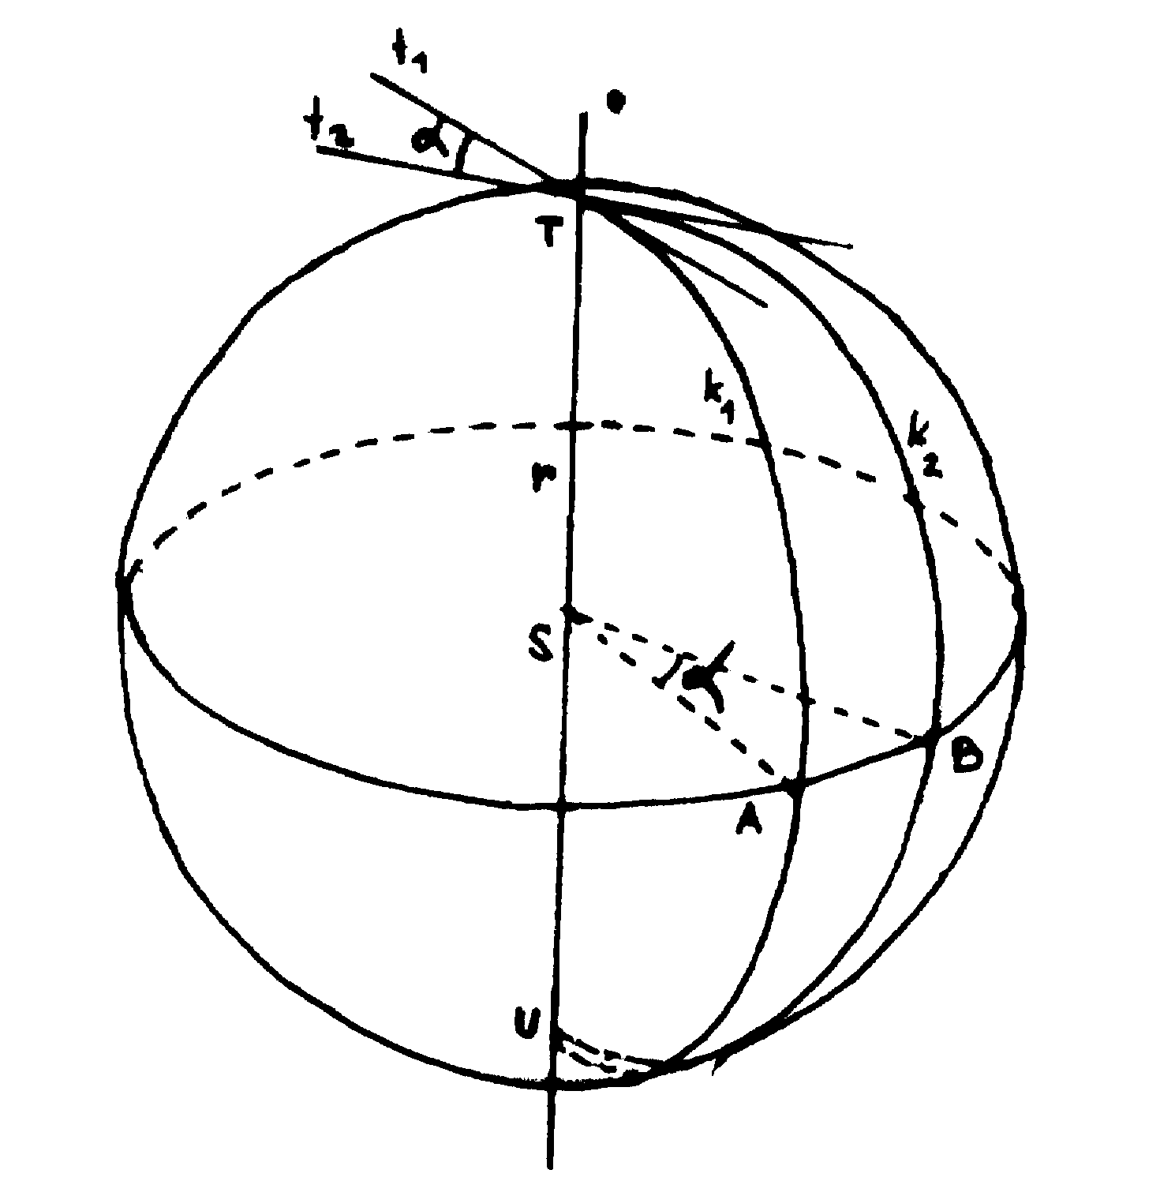  Obr.1 | 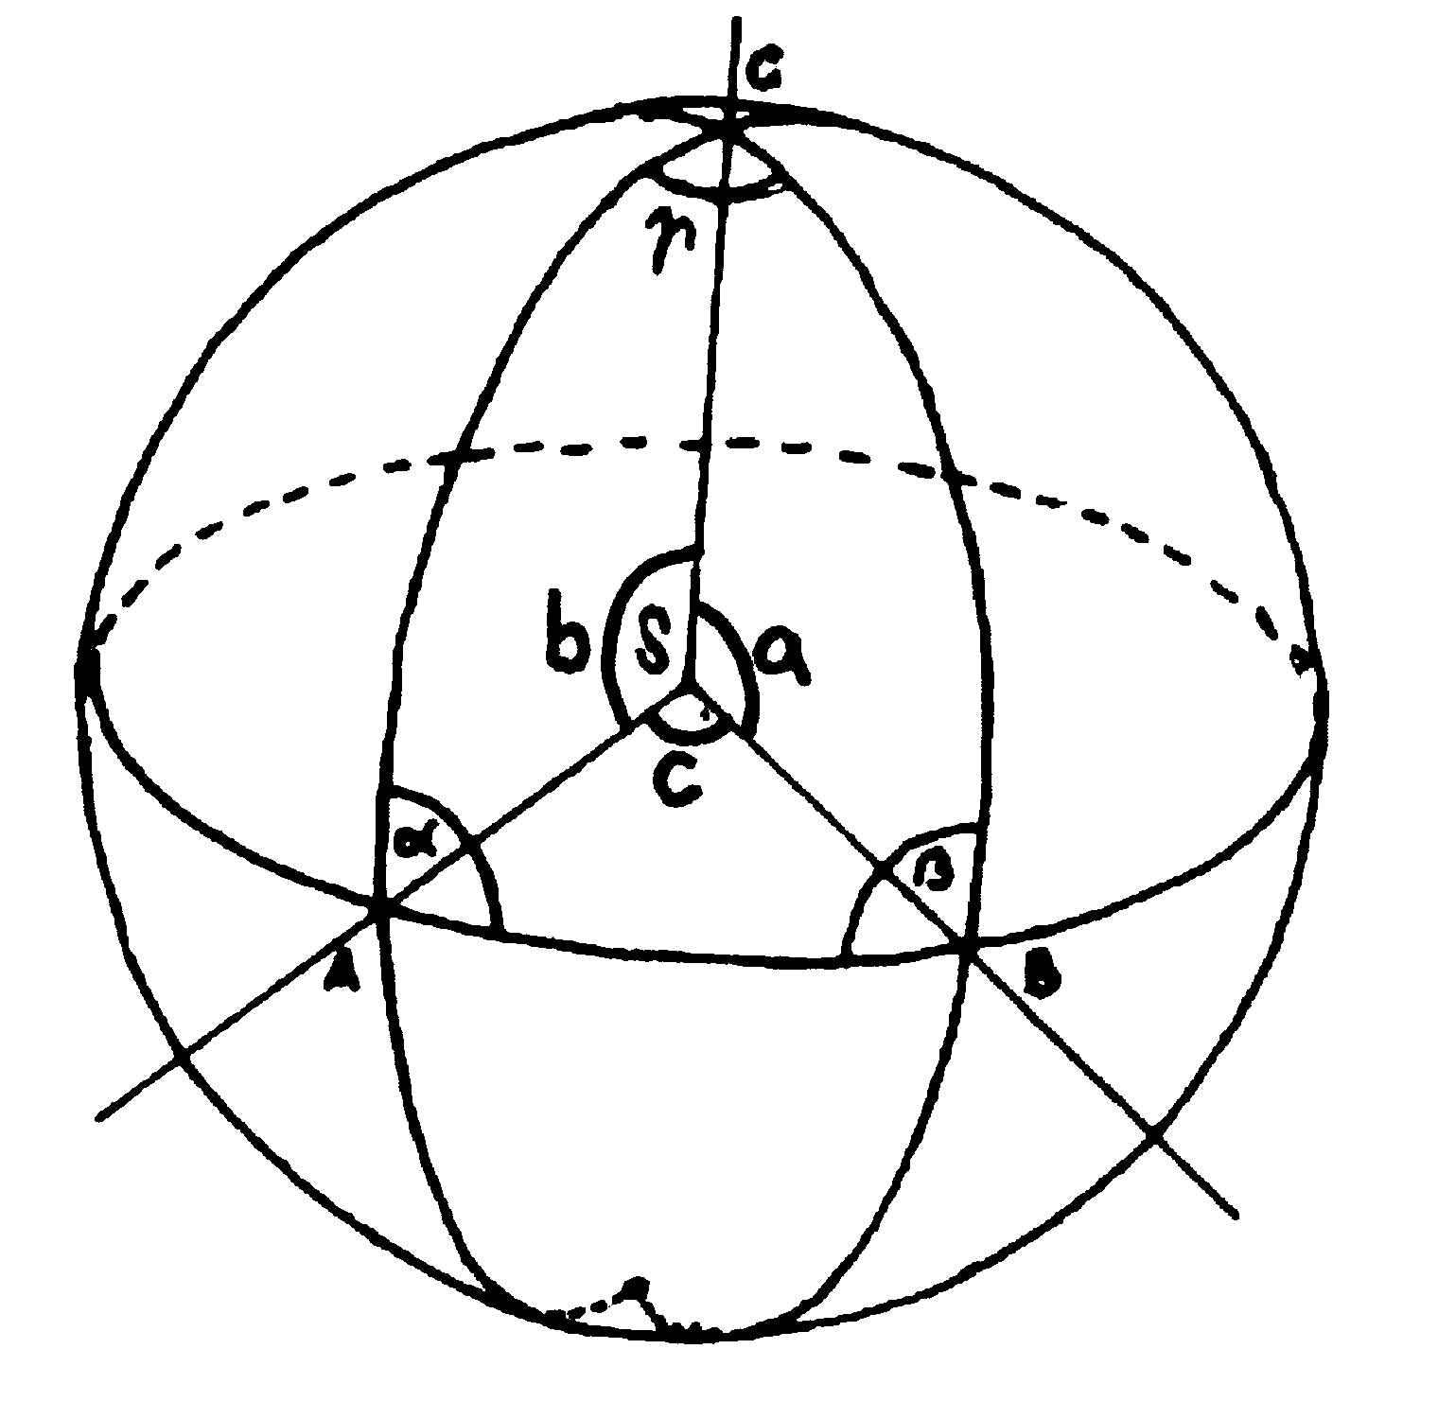  Obr. 2

Vlastnosti sférického trojúhelníku
- Součet libovolných dvou stran je větší než strana třetí.
- Součet všech stran je menší než 360°, tj. a + b + c < 360°.
- Součet všech úhlů je větší než 180° a menší než 540°, tj. 180°< α + β + γ < 540°.
- Rozdíl mezi součtem všech úhlů sférického trojúhelníku a úhlem přímým se nazývá „exces“ sférického trojúhelníku (nadbytek), značí se ε, tj. ε = α + β + γ −180°.
- Proti stejným stranám leží stejné úhly, proti větší straně leží větší úhel.

Určení sférického trojúhelníku
Pro sférický trojúhelník ABC platí následující věty:

Sinová věta (SV): sinα:sinβ:sinγ = sina:sinb:sinc

1. kosinová věta (1KV): cosa = cosb cosc + sinb sinc cosα (CZ)
2. kosinová věta (2KV): cosα = -cosβ cosγ + sinβ sinγ cosa (CZ)

1. sinuskosinová věta (1SKV): sina cosβ = cosb sinc – sinb cosc cos α (CZ)
2. sinuskosinová věta (2SKV): sinα cosb = cosβ sinγ + sinβ cosγ cos a (CZ)

Neperovy vzorce (NV): $\text{tg}\frac{a+b}{2}=\frac{\text{cos}[(α−β)/2]}{\text{cos}[(α+β)/2]}\text{tg}\frac{c}{2}$ (CZ)

$\text{tg}\frac{α+β}{2}=\frac{\text{cos}[(a−b)/2]}{\text{cos}[(a+b)/2]}\text{cot}g\frac{γ}{2}$ (CZ)

Dané prvky |  | Možný postup řešení | Počet řešení
a, b, c | (SSS) | 1KV; 1KV nebo 1SKV | 1
dvě strany a úhel jimi sevřený | (SUS) | 1KV; 1KV nebo 1SKV | 1
strana a úhly k ní přilehlé | (USU) | 2KV; 2KV nebo 2SKV | 1
α, β, γ | (UUU) | 2KV; 2KV nebo 2SKV | 1
dvě strany a úhel proti jedné z nich | (SsU) | SV; NV | 0, 1 nebo 2
dva úhly a strana proti jednomu z nich | (UuS) | SV; NV | 0, 1 nebo 2

Matematická kartografie

Základní pojmy
Ortodroma – část oblouku hlavní kružnice na sféře.
Azimut A ortodromy v bodě X – je úhel, který v bodě X svírá oblouk orientované ortodromy s poledníkem. Měří se od severního směru ve smyslu pohybu hodinových ručiček, A$∈$<0°,360°>.
Sférická vzdálenost dvou bodů A, B na sféře - je délka menšího z oblouků ortodromy procházejících body A, B. Sférická vzdálenost f je menší než délka oblouku jiné kružnice na sféře omezeného body A, B.
Je-li r poloměr sféry na obr. 1, potom přímou vzdálenost d bodů A, B vyjádříme z pravoúhlého trojúhelníku AQS a sférickou vzdálenost f z kruhové výseče ABS na obr. 3 takto:
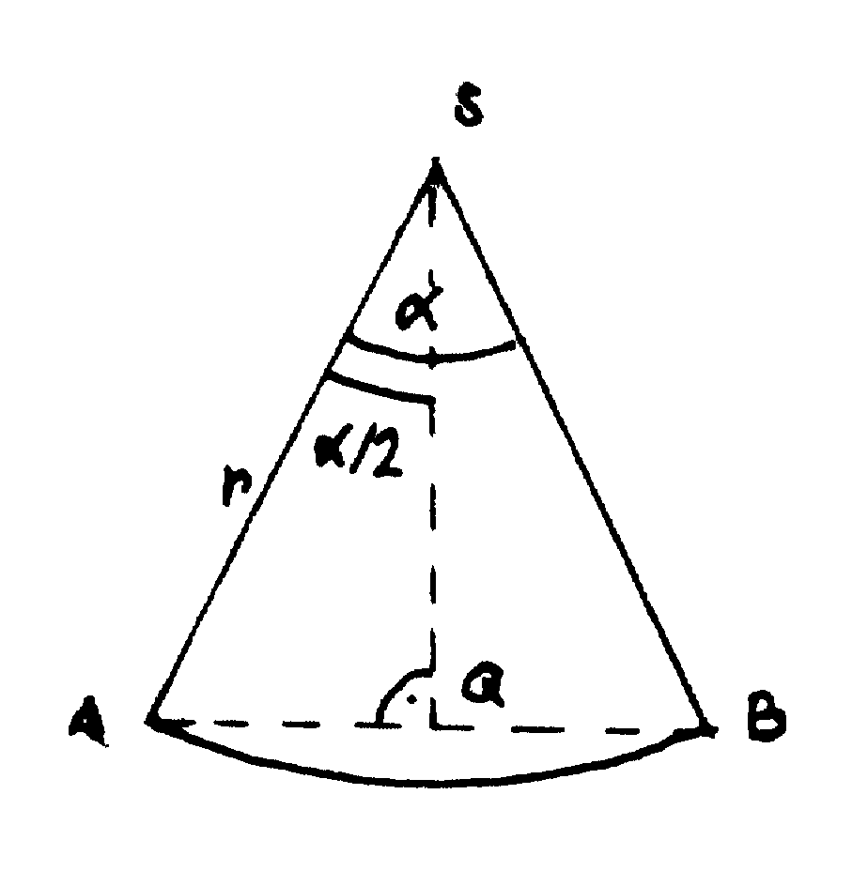  Obr. 3 | $\text{sin}\frac{α}{2}=\frac{d/2}{r}$, tj. $d=2r\text{sin}\frac{α}{2}$ a  $f=r\text{.}\text{arc}α$.

Sférický trojúhelník užívaný pro určení ortodromy
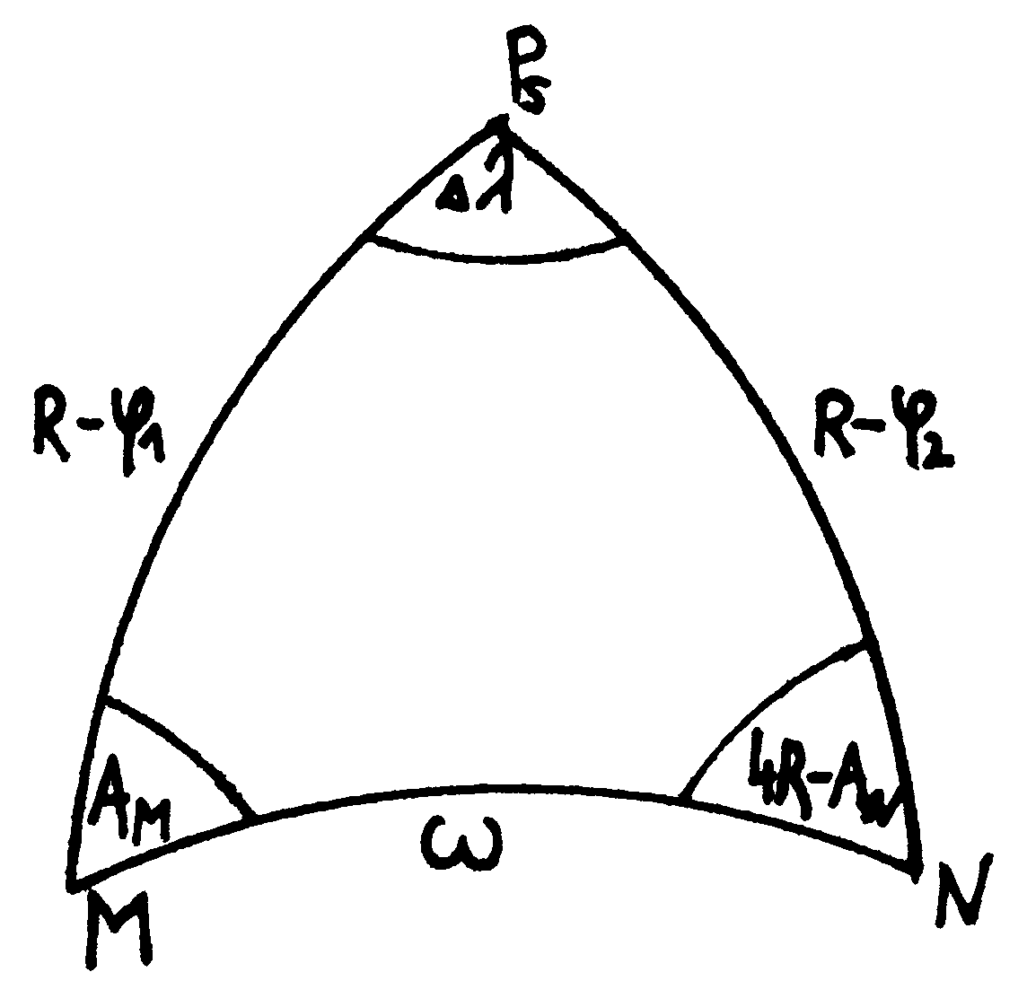  Obr.4 | Přepokládejme, že jsou dána dvě místa M, N na Zemi svými zeměpisnými souřadnicemi M=(ϕ₁,λ₁), N=(ϕ₂, λ₂). Pro určení úhlu ω ortodromy mezi body M, N a azimutů A_{M}, A_{N} této ortodromy v bodech M, N je možno využít vztahů ve sférickém trojúhelníku P_{S}MN. Z obr. 4 je patrné, že trojúhelník P_{S}MN je jednoznačně určený dvěma stranami R-ϕ₁, R-ϕ₂ a úhlem jimi sevřeným Δλ=λ₂-λ₁ (SUS).

Astronomické souřadnice a jejich transformace

Základní pojmy
Nebeská sféra - myšlená sféra nekonečného poloměru, v jejímž středu je Země a na kterou ze středu Země promítáme polohu nebeských těles.
Světové póly P_{S}, P_{J} - průsečíky zemské osy s nebeskou sférou.
Světový rovník - hlavní kružnice, která je průnikem roviny zemského rovníku s nebeskou sférou.
Deklinační polokružnice - nebeský poledník. Hlavní polokružnice, která spojuje světové póly a je kolmá na rovinu světového rovníku.
Ekliptika - středový průmět oběžné dráhy Země okolo Slunce na nebeskou sféru. Svírá se světovým rovníkem úhel ε23,5°.
Póly ekliptiky P_{e}, P_{e}’ - průsečíky přímky procházející středem nebeské sféry kolmo k ekliptice.
Úhlová vzdálenost tělesa od roviny hlavní kružnice - úhel, který svírá směr od Země k tělesu s danou rovinou hlavní kružnice. Měří se po hlavní kružnici nebeské sféry ležící v rovině kolmé na rovinu danou.
Obzorník - hlavní kružnice, ve které nebeskou sféru protíná rovina kolmá na směr tíže.
Zenit Z, nadir N - průsečíky nebeské sféry s přímkou směru tíže procházející středem nebeské sféry.
Poledník - hlavní polokružnice, která spojuje zenit a nadir a je kolmá na obzorníkovou rovinu.

Astronomické souřadnice
Astronomické souřadnice určují polohu těles na nebeské sféře dvěma sférickými souřadnicemi obdobně, jako se určuje poloha místa na zeměkouli zeměpisnou délkou a šířkou. V astronomii se používá několik souřadných systémů.
- Obzorníkové souřadnice: a, h nebo z [°] ( obr. 5)
Soustava obzorníkových souřadnic tvoří síť pevně spojenou s obzorníkem. Závisí na směru tíže v pozorovacím místě O (do bodu O umisťujeme celou Zemi). Základními rovinami jsou rovina obzorníku a rovina místního poledníku určeného jižním bodem J na obzorníku. Souřadnice se nazývají azimut a výška tělesa nad obzorem, případně zenitová vzdálenost.
Azimut a je úhel, který svírá poledník procházející tělesem H s místním poledníkem. Počítá se od jižního bodu J (a=0°) přes západ Z (a=90°), sever S (a=180°) na východ V (a=270°).
Výška h udává úhlovou vzdálenost tělesa H od obzorníku. Nabývá hodnot od -90° (nadir) do 90° (zenit).
Zenitová vzdálenost z je doplněk výšky h do 90°.

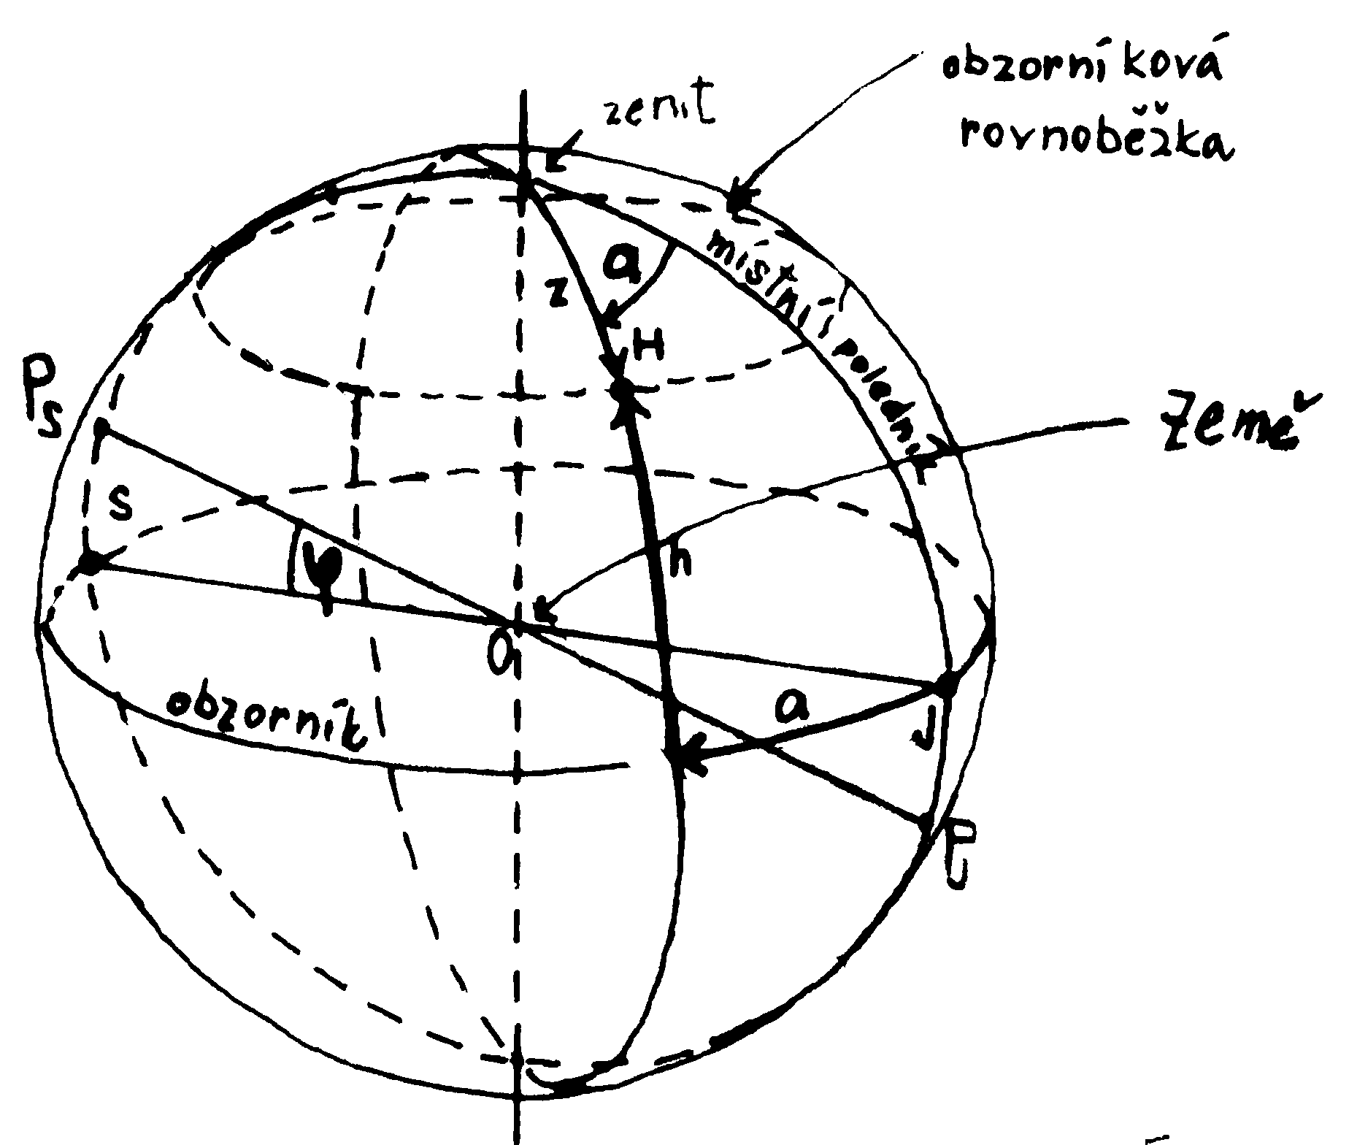  Obr. 5 | 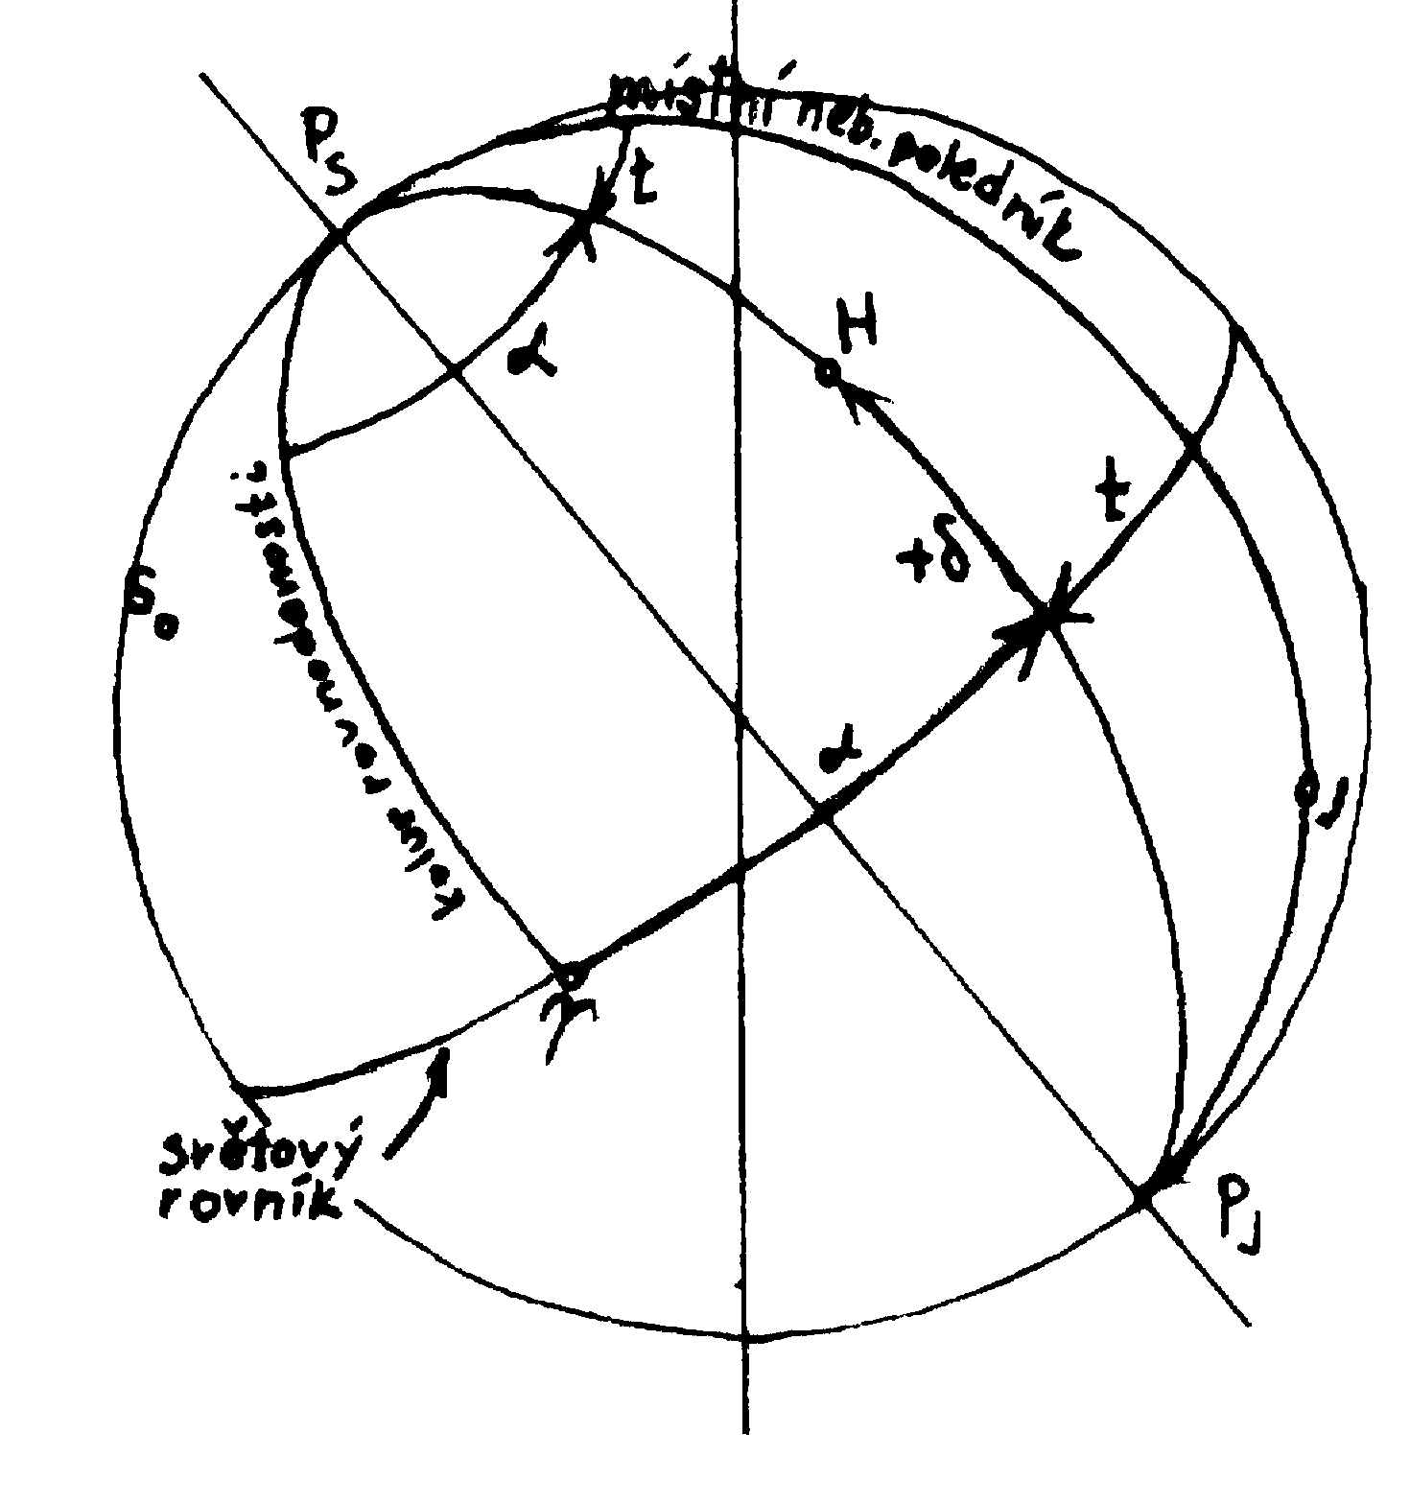  Obr. 6

- Rovníkové souřadnice (místní): t[^{h}], δ[°] (obr. 6)
Soustava rovníkových souřadnic tvoří síť pevně spojenou se světovým rovníkem. Základními rovinami jsou rovina světového rovníku a rovina místního nebeského poledníku, která prochází jižním bodem J. Souřadnice se nazývají hodinový úhel a deklinace.
Hodinový úhel t je úhel, který svírá deklinační polokružnice procházející tělesem H s místním nebeským poledníkem. Měří se ve směru denního pohybu oblohy a vyjadřuje se v časové míře nebo ve stupních, přičemž platí 1^{h} = 15°.
Deklinace δ udává úhlovou vzdálenost tělesa H od roviny světového rovníku. Počítá se od -90° (P_{J}) do 90° (P_{S}).
- Rovníkové souřadnice (světové): α[^{h}], δ [°] (obr. 6)
Základními rovinami jsou rovina světového rovníku a rovina koluru rovnodennosti. Kolur rovnodennosti je deklinační kružnice, procházející body rovnodennosti, tj. jarním γ a podzimním Φ bodem. Souřadnice se nazývají rektascenze a deklinace.
Rektascenze α je úhel, který svírá deklinační polokružnice tělesa H s polokružnicí koluru rovnodennosti, která prochází jarním bodem γ. Měří se proti směru denního pohybu oblohy a vyjadřuje se nejčastěji v časové míře (od 0^{h} do 24^{h}) nebo ve stupních (od 0° do 360°).
Deklinace δ je definována v odstavci 2a.
- Ekliptikální souřadnice: λ, β [°] (obr. 7)
Soustava ekliptikálních souřadnic tvoří síť pevně spojenou s ekliptikou. Základními rovinami jsou rovina ekliptiky a rovina procházející póly ekliptiky P_{e}, P_{e}´ a jarním bodem γ. Souřadnice se nazývají astronomická délka a astronomická šířka.
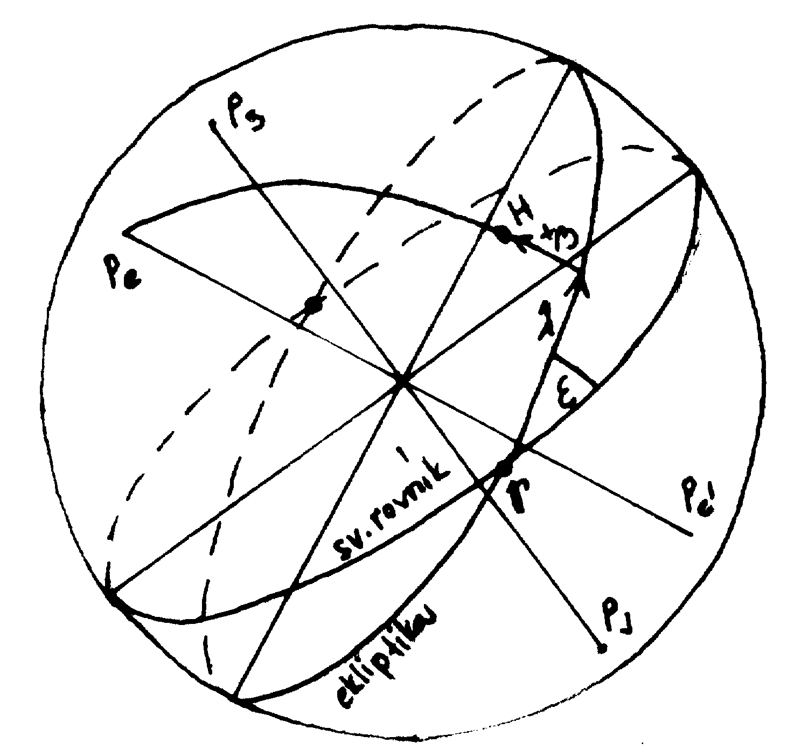  Obr. 7 | Astronomická délka λ je úhel, který svírá polokružnice procházející P_{e}, P_{e}´ a tělesem H s polokružnicí procházející P_{e}, P_{e}´ a jarním bodem γ. Měří se proti směru denního pohybu oblohy ve stupních (0°-360°).  Astronomická šířka β udává úhlovou vzdálenost tělesa H od roviny ekliptiky. Počítá se od -90° (P_{e}´) do 90° (P_{e}).

Sférické trojúhelníky užívané pro transformace astronomických souřadnic

Obzorníkové a místní rovníkové souřadnice
Přepokládejme, že těleso H, jehož souřadnice obzorníkové jsou a, h a místní rovníkové jsou t, δ, je pozorováno z místa na Zemi, které má zeměpisné souřadnice (ϕ,λ). Pro transformaci souřadnic je možno využít vztahů ve sférickém trojúhelníku P_{S}ZH. Z obr. 8 je patrné, že trojúhelník P_{S}ZH je jednoznačně určený jak v případě známých ϕ, a, h (SUS), tak v případě známých ϕ, t, δ (SUS).

$$0°≤t,a≤\text{180}°$$ | $$\text{180}\text{°<}t,a<\text{360}°$$
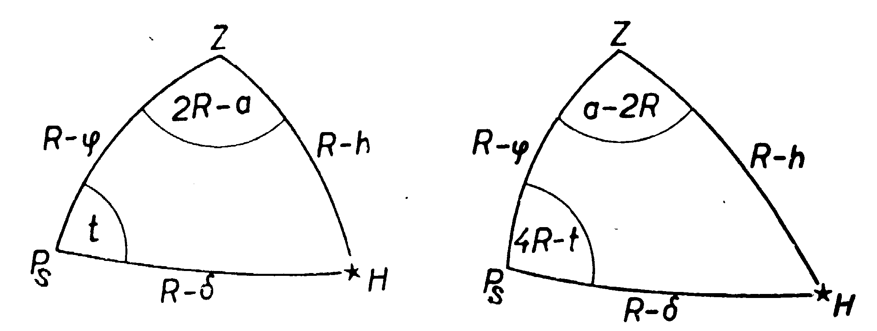
Obr. 8

Ekliptikální a světové rovníkové souřadnice
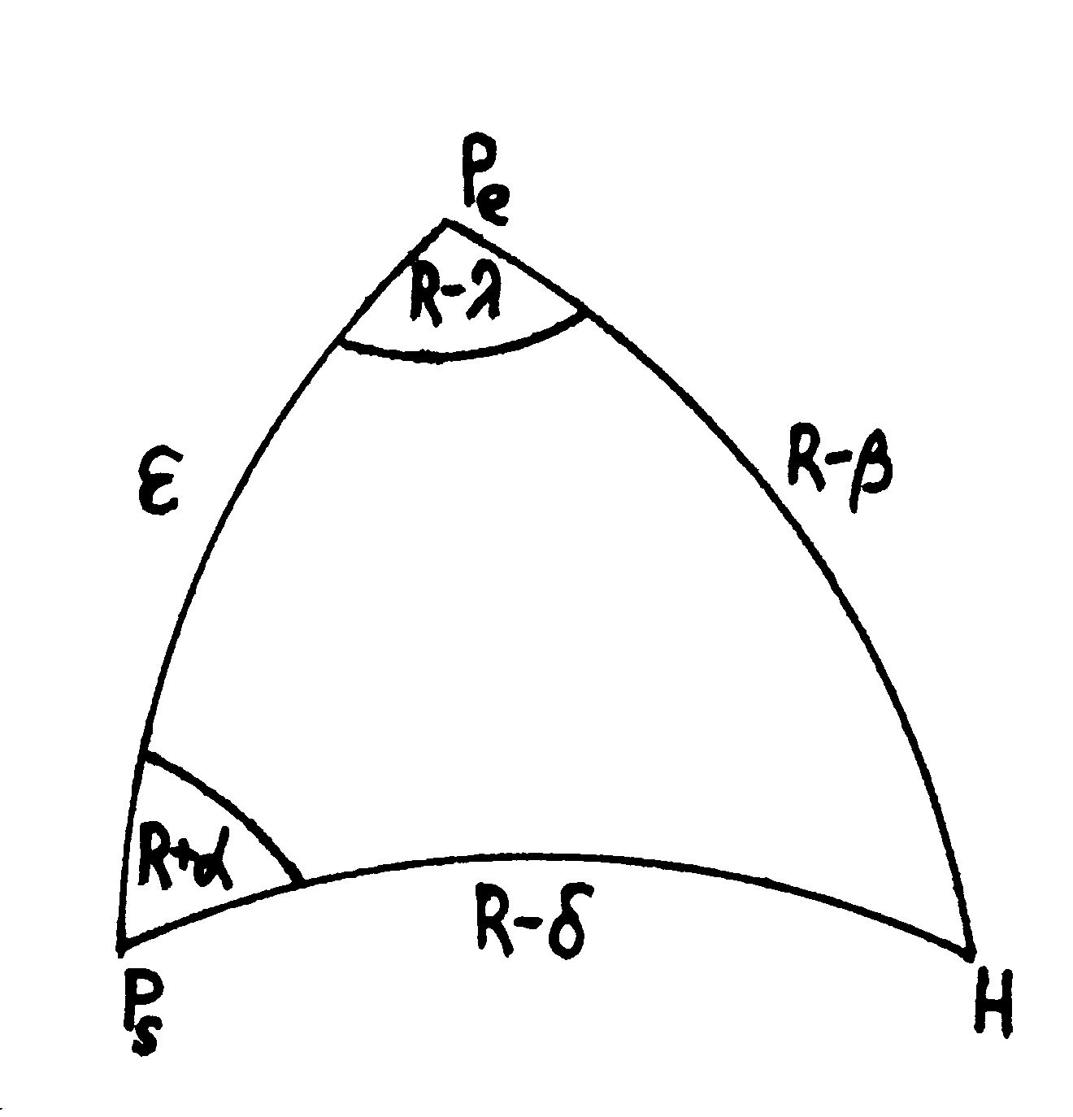  Obr. 9 | Přepokládejme, že ekliptikální souřadnice tělesa H jsou β, λ a světové rovníkové souřadnice H jsou α, δ. Pro transformaci souřadnic je možno využít vztahů ve sférickém trojúhelníku P_{S}P_{e}H. Z obr. 9 je patrné, že trojúhelník P_{S}P_{e}H je jednoznačně určený jak v případě známých β, λ (SUS), tak v případě známých α, δ (SUS).

Použitá a k dalšímu studiu doporučená literatura:
[1] Pyšek, J.: Kartografie, kartometrie a matematická geografie v příkladech, ZČU v Plzni, 2000
[2] Černý, J., Kočandrlová, M.: Konstruktivní geometrie, ČVUT Praha, 1992 (skriptum)
[3] Rektorys, K.: Přehled užité matematiky I., Prometheus, Praha, 2000
[4] Burešová, J., Vospěl, Z.: Sférická trigonometrie, Doplňkové skriptum, ČVUT Praha, 1989
[5] http://www.seds.org/~spider/spider/ScholarX/coords.html
[6] http://star-www.st-and.ac.uk/~fv/webnotes/

